**Proiect**

**Baze de date – Gări** **România**

-Mechie Daria-Elena

-grupa 141

1)Descrierea modelului real, a utilității acestuia și a regulilor de funcționare.

Această bază de date va gestiona gările din România, respectiv toate călătoriile interne. Fiecare oraș are o gară, orașele aparținând unei regiuni. Fiecare gară are angajații săi. Sunt angajați șoferii(sau „mecanicii de locomotivă”), șefii de tren și care vor reprezenta echipajul necesar unei călătorii. Un șofer și șefii de tren pot fi angajați unei singure companii de transport pe șine, iar o companie deține diferite modele de trenuri. Gările nu dețin propriile trenuri, așadar nu există nicio legătură între acestea, decât chiria plătită de companii pentru a-și desfășura activitatea în gara respectivă.

Pasagerii pot să-și rezerve locuri în diferite clase la care doresc să călătorească. Prețul biletelor diferă de la o clasă la alta. Informațiile pe care călătorii le vor cunoaște sunt următoarele: gara de la locul plecării, gara de la locul sosirii, trenul condus, data și ora plecării, respectiv sosirii.

2) Prezentarea constrângerilor (restricții, reguli) impuse asupra modelului.

Unei călătorii ii pot fi impuse un anumit număr de șefi de tren, dar acest lucru nu e necesar. Obligatoriu este ca șeful de tren să fie prezent pe toata durata călătoriei. Pentru o călătorie ce are ca punct de plecare o anumită gară vor fi prezenți șoferul și șefii de tren. Intr-un oraș poate exista o singură gară. Numărul de rezervări pentru o călătoria/clasă nu va depăși capacitatea trenului/clasei trenului.

3)Entități

Pentru acest model, structurile COMPANII, TRENURI, ȘOFER, REGIUNI, ORAȘE, GĂRI, CĂLĂTORII, CLASE, CĂLĂTORI, ȘEFI DE TREN reprezintă entități.

COMPANII = firme care oferă trenurile date în folosință pentru uz în călătorii pentru persoane fizice

-cheia primara a acestei entități este id_campanie

TRENURI = vehicule feroviare care oferă transport public

- cheia primara a acestei entități este id_tren

SOFER = persoană fizică care conduce vehiculul feroviar

- cheia primara a acestei entități este id_șofer

REGIUNI = unități teritoriale din cadrul țării noastr, zona din care fac parte mai multe orașe

- cheia primara a acestei entități este id_regiune

ORAȘE = forme complexe de așezări umane în care regăsim o singura gară

- cheia primara a acestei entități este cod_poștal

GĂRI = ansamblu constituit din terenul rezervat adăpostirii trenurilor

- cheia primara a acestei entități este id_gară

CĂLĂTORII = deplasări feroviare desfășurate înte două gări.

- cheia primara a acestei entități este id_călătorie

CLASE = repartizări ale locurilor în funcție de facilitățile oferite

- cheia primara a acestei entități este id_clasă

CĂLĂTORI = persoane fizice care folosesc serviciile, care rezervă loc într-o călătorie și care se află în tren în timpul acesteia

- cheia primara a acestei entități este id_călător

ȘEFI DE TREN = persoane fizice care au atribuţii şi răspund de circulaţia şi manevrarea trenului pe care îl deservesc, de inventarul vagoanelor, de confortul din vagoanele de călători, fac verificarea legitimaţiilor de călătorie şi supraveghează respectarea de către călători a regulilor stabilite, de mărfurile încredinţate la transport, de aranjarea şi asigurarea încărcăturilor în vagoane, de condiţiile privind circulaţia trenului respective

- cheia primara a acestei entități id_șef_tren

4) Descrierea relațiilor, incluzând precizarea cardinalității acestora

GĂRI_se_află_în_ORAȘE= relație care leagă entitățile GĂRI și ORAȘE și care reflectă legătura dintre acestea. Cardinalitate minimă: 0:1 si Cardinalitate maximă: 1:1

ȘEFII_DE_TREN însoțesc CĂLĂTORII= relație care leagă entitățile ȘEFII_DE_TREN și CĂLĂTORII și care reflectă legătura dintre acestea. Șefii de tren pot însoți călătorii în timpul călătoriei, dar pentru o călătorie nu enecesar să existe însoțitor de zbor.

Cardinalitate minimă: 0:0 si Cardinalitate maximă: n:n

CĂLĂTORII_au_ȘOFERI= relație care leagă entitățile CĂLĂTORII și ȘOFERI și care reflectă legătura dintre acestea. Pentru o călătorie trebuie exact doi șoferi.

Cardinalitate minimă: 0:2 si Cardinalitate maximă: n:2

CĂLĂTORII_se_desfășoară_între_GĂRI= relație care leagă entitățile CĂLĂTORII și GĂRI și care reflectă legătura dintre acestea.

Cardinalitate minimă: 0:2 si Cardinalitate maximă: n:2

TRENURI_se_folosesc_la_CĂLĂTORII= relație care leagă entitățile CĂLĂTORII și TRENURI și care reflectă legătura dintre acestea. Pentru o călătorie este folosit un tren.

Cardinalitate minimă: 0:1 si Cardinalitate maximă: 1:n

TRENURI_deținute_de_COMPANII = relație care leagă entitățile TRENURI și COMPANII și care reflectă legătura dintre acestea. Cardinalitate minima: un tren trebuie deținut de o singură companie, iar o companie poate avea un singur tren. Cardinalitate maxima: un tren trebuie deținut de o singură companie, iar o compane poate avea mai multe trenuri.

ȘOFER_lucrează_la_GĂRI = relație care leagă entitățile ȘOFER și GĂRI și care reflectă legătura dintre acestea. Cardinalitate minimă: 0:1 un șofer poate lucra la o singură gara, iar o gară nu poate avea doar un sigur șofer(din cauza numărului ridicat de călătorii). Cardinalitate maximă: n:1 (analog și pentru șefii de tren în relație cu gările)

TRENURILE_se_folosesc_în_CĂLĂTORII = relație care leagă entitățile TRENURI și CĂLĂTORII și care reflectă legătura dintre acestea. Cardinalitate minimă: 0:1 un tren poate fi folosit pentru o singura calatorie, iar pentru o călătorie poate fi folosit un singur tren. Cardinalitate maximă: 1:n

CĂLĂTORI_rezervă_CLASE_pentru_CĂLĂTORII= relație care leagă entitățile CĂLĂTORI, CLASEși CĂLĂTORII și care reflectă legătura dintre acestea. Este relatie de tipul trei.

REGIUNI_cuprind_ORAȘE=relație care leagă entitățile REGIUNI și ORAȘE și care reflectă legătura dintre acestea. Cardinalitate minimă=1:0 si Cardinalitate maximă: 1:n, o regiune poate să conțină mai multe orașe, iar un oraș aparține unei singure regiuni.

5) Descrierea atributelor, incluzând tipul de date și eventualele constrângeri, valori implicite, valori posibile ale atributelor

Entitatea COMPANIE are ca atribute:

*Id_companie=variabilă de tip întreg, de lungime maximă 4, care reprezintă codul unei companii.*

*nume=variabilă de tip character, de lungime maximă 30, care reprezintă numele companiei.*

Entitatea TRENURI are ca atribute:

*Id_tren= variabilă de tip întreg, de lungime maximă 4, care reprezintă codul unui tren*

*Model= variabilă de tip caracter, de lungime maximă 30, care reprezintă modelul trenului cu care se călătorește*

*Capacitate= variabilă de tip întreg, de lungime maximă 3, care reprezintă numărul de locuri disponibile pentru a fi ocupate în timpul unei călătorii*

*Viteză_călătorie=variabilă de tip întreg, de lungime maximă 4, care reprezintă cu câți km/h circulă trenul respectiv*

*Id_companie= variabilă de tip întreg, de lungime maximă 4, care reprezintă codul companiei care a pus în disponibilitate trenul respectiv(atributul trebuie să corespundă la o valoare a cheii primare din tabelul COMPANIE)*

Entitatea ȘOFER are ca atribute:

*Id_șofer=variabilă de tip întreg, de lungime maximă 4, care reprezintă codul șoferului din călătorie*

*Id_gară= variabilă de tip caracter, de lungime maximă 3, care reprezintă codul gării la care este șoferul angajat(atributul trebuie să corespundă la o valoare a cheii primară din tabelul GĂRI)*

*Nume= variabilă de tip caracter, de lungime maximă 30, care reprezintă numele șoferului care conduce vehiculul feroviar*

*Prenume= variabilă de tip caracter, de lungime maximă 30, care reprezintă prenumele șoferului care conduce vehiculul feroviar*

*Telefon= variabilă de tip întreg, de lungime maximă 10, care reprezintă numărul de telefon al șoferului din călătorie*

*Data_angajare= variabilă de tip dată calendaristică, care reprezintă data de angajare a șoferului din călătorie*

*Salariu= variabilă de tip întreg, de lungime maximă 6, care reprezintă salariul șoferului din călătorie*

Entitatea REGIUNI are ca atribute:

*Id_regiune= variabilă de tip caracter, de lungime maximă 3, care reprezintă codul regiunii*

*Nume= variabilă de tip caracter, de lungime maximă 10, care reprezintă numele regiunii din care face parte orașul respectiv*

*Număr_gări= variabilă de tip întreg, de lungime maximă 2, care reprezintă numărul de gări din respectiva regiune*

Entitatea CLASE are ca atribute:

Id_clasă= *variabilă de tip întreg, de lungime maximă 2, care reprezintă tipul de clasă la care călătoresc cei care circulă(1/2)*

*Nume= variabilă de tip caracter, de lungime maximă 20, care reprezintă denumirea clasei la care se află pasagerii*

*Preț= variabilă de tip întreg, de lungime maximă 4, care reprezintă valoarea prețului plătit pentru un bilet în clasa respectivă*

*Facilități= variabilă de tip caracter, de lungime maximă 60, care reprezintă facilitățile oferite de clasa la care se află pasagerul*

Entitatea CĂLĂTORII are ca atribute:

*Id_călătorie= variabilă de tip întreg, de lungime maximă 6, care reprezintă codul călătoriei în cadrul căreia se circulă*

*Id_plecare_gară= variabilă de tip caracter, de lungime maximă 3, care reprezintă codul gării din care începe călătoria*

*Id_sosire_gară= variabilă de tip caracter, de lungime maximă 3, care reprezintă codul gării la care se oprește călătoria*

*Id_șofer1= variabilă de tip întreg, de lungime maximă 4, care reprezintă codul șoferului1 din călătoria respectivă(atributul trebuie să corespundă la o valoare a cheii primară din tabelul ȘOFER)*

*Id_șofer2= variabilă de tip întreg, de lungime maximă 4, care reprezintă codul șoferului2 din călătoria respectivă(atributul trebuie să corespundă la o valoare a cheii primară din tabelul ȘOFER) dar diferită de id_șofer1*

*Id_tren= variabilă de tip întreg, de lungime maximă 4, care reprezintă codul gării respective(atributul trebuie să corespundă la o valoare a cheii primară din tabelul GĂRI)*

*Dată_plecare=variabilă de tip dată calendaristică, care reprezintă data de plecare în călătorie*

*Dată_sosire=variabilă de tip dată calendaristică, care reprezintă data de sosire la destinație*

*Data sosirii trebuie să fie mai mare decât cea a plecării.*

Entitatea GĂRI are ca atribute:

*Id_gară=variabilă de tip caracter, de lungime maximă 3, care reprezintă codul gării respective*

*Nume= variabilă de tip caracter, de lungime maximă 55, care reprezintă numele gării aferente*

*Adresă= variabilă de tip caracter, de lungime maximă 50, care reprezintă adresa la care se află gara aferentă*

*telefon= variabilă de tip caracter, de lungime maximă 10, care reprezintă numărul de telefon al gării*

*cod_poștal= variabilă de tip caracter, de lungime maximă 6, care reprezintă codul prin care se identică fiecare gară*

Entitatea ORAȘE are ca atribute:

*cod_postal= variabilă de tip caracter, de lungime maximă 6, care reprezintă codul poștal al orașului respective*

*nume= variabilă de tip caracter, de lungime maximă 15, care reprezintă numele orașului*

*Id_gară=variabilă de tip întreg, de lungime maximă 3, care reprezintă codul gării respective (atributul trebuie să corespundă la o valoare a cheii primare din tabelul GĂRI)*

*Id_regiune= variabilă de tip întreg, de lungime maximă 3, care reprezintă codul regiunii din care face parte orașul respectiv (atributul trebuie să corespundă la o valoare a cheii primare din tabelul REGIUNI)*

Entitatea CĂLĂTORI are ca atribute:

Id_călător= *variabilă de tip întreg, de lungime maximă 6, care reprezintă codul individual pentru fiecare călător*

*nume= variabilă de tip caracter, de lungime maximă 30, care reprezintă numele călatorului respectiv care circulă cu vehiculul feroviar*

*prenume= variabilă de tip caracter, de lungime maximă 30, care reprezintă prenumele călatorului respectiv care circulă cu vehiculul feroviar*

*email= variabilă de tip caracter, de lungime maximă 30, care reprezintă adresa de mail a călătorului*

*telefon=variabilă de tip caracter, de lungime maximă 10, care reprezintă numărul de telefon al călătorului*

*data_nașterii=variabilă de tip dată calendaristică, reprezentând data de naștere a călătorului*

Entitatea ȘEFI DE TREN are ca atribute:

*Id_șef_tren= variabilă de tip întreg, de lungime maximă 4, care reprezintă codul individual pentru fiecare șef de tren*

*Id_gară=variabilă de tip caracter, de lungime maximă 3, care reprezintă codul gării la care feicare este șef (atributul trebuie să corespundă la o valoare a cheii primare din tabelul GĂRI)*

*Nume= variabilă de tip caracter, de lungime maximă 25, care reprezintă numele șefului de tren respectiv*

*Prenume= variabilă de tip caracter, de lungime maximă 25, care reprezintă prenumele călatorului respectiv*

*Data_angajare= variabilă de tip dată calendaristică, care reprezintă data de angajare a șefilor de tren din călătorie*

*Salariu= variabilă de tip întreg, de lungime maximă 10, care reprezintă salariul șefilor de tren din călătorie*

*Telefon= variabilă de tip caracter, de lungime maximă 10, care reprezintă numărul de telefon al călatorului respective*

Relația TRENURI_au_CLASE are ca atribute:

*id_clasă = variabilă de tip întreg, de lungime maximă 2, care identifcă o clasă*

*id_tren = variabilă de tip întreg, de lungime maximă 4, care reprezintă codul care identifică un tren*

*capacitate = variabilă de tip întreg, de lungime maximă 3, care reprezintă numărul total de locuri de la o anumită clasă, într-un anumit tren*

Relația REZERVĂ are ca atribute:

*id_clasă = variabilă de tip întreg, de lungime maximă 2, care identifcă o clasă*

*id_călătorie = variabilă de tip întreg, de lungime maximă 6, care identifică zbor*

*id_călător = variabilă de tip întreg, de lungime maximă 6, care identifică un călător*

*id_rezervare = variabilă de tip întreg, de lungime maximă 8, care identifcă o rezervare*

*pret_bilet = variabilă de tip întreg, de lungime maximă 4, care reprezintă prețul unui bilet*

Relația ÎNSOȚESC, are ca atribute:

*id_șef_tren= variabilă de tip întreg, de lungime maximă 4, care reprezintă codul unui șef de tren*

*cod_călătorie = variabilă de tip întreg, de lungime maximă 6, care identifcă un zbor*

*6) Diagrama entitate-relație*

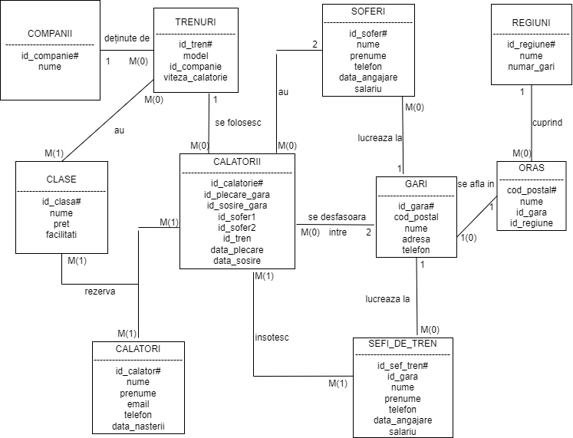

7) Diagrama conceptuală

–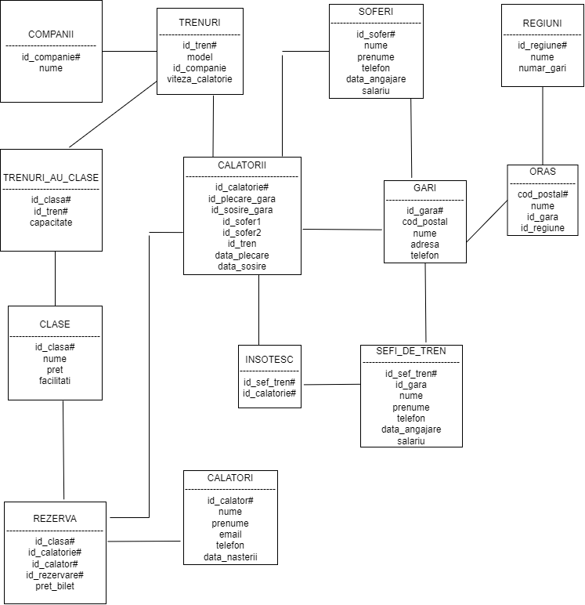

*8)Scheme relaționale:*

COMPANII(id_companie#, nume)

TRENURI(id_tren#,model,id_companie,capacitate,viteză_călătorie)

ȘOFER(id_șofer#,id_gară,nume,prenume,telefon,data_angajare, salariu)

REGIUNI(id_regiune#, nume, numărr_gări)

*TRENURI_AU_CLASE(id_clasă#, id_tren#, capacitate)*

*CĂLĂTORII(id_călătorie,id_plecare_gară,id_sosire_gară,id_șofer1, id_sofer2, id_tren, data_plecare, data_sosire)*

*GĂRI(id_gară#, nume, adresă, telefon, cod_poștal)*

*ORAȘ(cod_poștal#, nume, id_gară, id_regiune)*

*CLASE(id_clasă#, nume, preț, facilități)*

*REZERVĂ(id_clasă, id_călătorie#, id_călător#, id_rezervare#, preț_bilet)*

*CĂLĂTORI(id_călător#, nume, prenume, email,data_nașterii,telefon)*

*ÎNSOȚESC(id_șef_tren#, id_călătorie#)*

*ȘEFI_DE_TREN(id_șef_tren#,id_gară,nume,prenume,data_angajare, salariu)*

*TRENURI_au_CLASE(id_clasă#, id_tren#, capacitate)*

9) FN1, FN2, FN3

*FN1:*

O relație e în formă normal dacă și numai dacă fiecare atribut care o compune ii corespunde o valoare indivizibilă.

|  |  |  |
| --- | --- | --- |
|  | ÎNSOȚESC | |
| id_șef_tren# | | id_călătorie# |
| 27 | | 219, 211, 213 |
| 28 | | 214, 216, 217, 218 |

Inițial, tabelul asociativ ÎNSOȚESC arată ca mai sus.

Șefii de tren cu id-urile 27 și respectiv 28 se regăsesc în tabelul ȘEFI_DE_TREN, iar călătoriile cu id-urile 219, 211, 213, 214, 216, 217, 218 se regăsesc în CĂLĂTORIE. Un șef de tren poate însoți una sau mai multe călătorii, iar o călătorie poate fi însoțita de mai mulți șefi de tren.

|  |  |
| --- | --- |
| INSOȚESC |  |
| id_șef_tren# | id_călătorie# |
| 27 | 219 |
| 27 | 211 |
| 27 | 213 |
| 28 | 214 |
| 28 | 216 |
| 28 | 217 |
| 28 | 218 |

După ce am realizat normalizarea în FN1, tabelul ÎNSOȚESC va arăta ca mai sus. Așadar, fiecare atribut are o cheie primara unică și relația se află în FN1.

*FN2*:

Ca o relație să fie în a doua formă normal trebuie ca fiecare atribut care nu e cheie să făe dependent de întrega cheie primară și să fie în FN1.

Tabelul asociativ TRENURI_AU_CLASE arată așa:

REZERVĂ

|  |  |  |  |
| --- | --- | --- | --- |
| id_clasă# | *id_tren#* | *capacitate* | *capacitate_tren* |
| *10* | *1000* | *100* | *149* |
| *20* | *1000* | *49* | *149* |

*Cheile primare id_clasă, id_tren și atributul capacitate sunt dependente funcțional, însă atributul capacitate_tren este dependent doar de id_tren, așadar plaseaza relația în afara formei FN2.*

|  |  |  |
| --- | --- | --- |
| Id_clasă | Id_tren | capacitate |
| 10 | 1000 | 100 |
| 20 | 1000 | 49 |

Modelul correct in forma FN2 este cel de mai sus.

FN3:

Ca o relație să fie in a 3-a formă normal trebuie ca fiecare atribut care nu e cheie sa depindă de cheia primară și să fie în FN2.

ORAȘE

|  |  |  |  |  |
| --- | --- | --- | --- | --- |
| *cod_poștal#* | *nume* | *id_gară* | *id_regiune* | *adresă_gară* |
| *075150* | *Târgu-Jiu* | *TGJ* | *OLT* | *Republicii* |
| *400397* | *București* | *MLT* | *BUC* | *Păcii* |

|  |  |  |  |
| --- | --- | --- | --- |
| *cod_poștal#* | *nume* | *id_gară* | *id_regiune* |
| *075150* | *Târgu-Jiu* | *TGJ* | *OT* |
| *400397* | *București* | *MLT* | *IF* |

*Modelul de mai sus este cel correct in FN3.*

*10)* Crearea tabelelor în SQL și inserarea de date coerente în fiecare dintre acestea (minimum 5 înregistrări în fiecare tabel neasociativ; minimum 10 înregistrări în tabelele asociative)

*REGIUNI:*

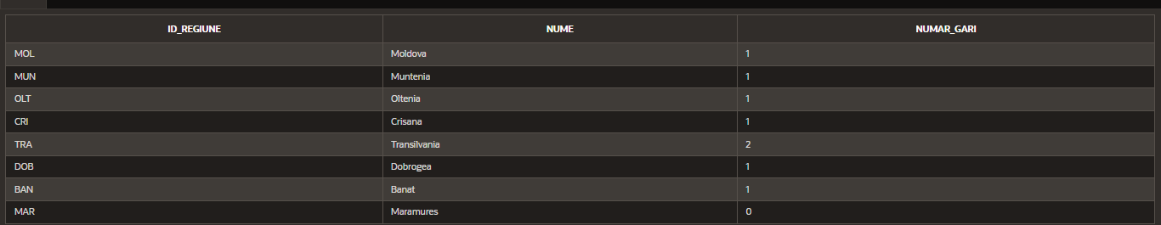

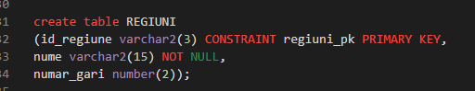

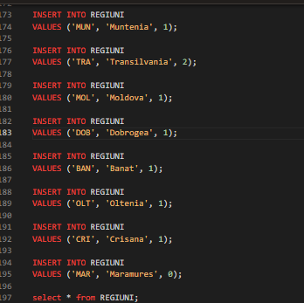

*ORAS:*

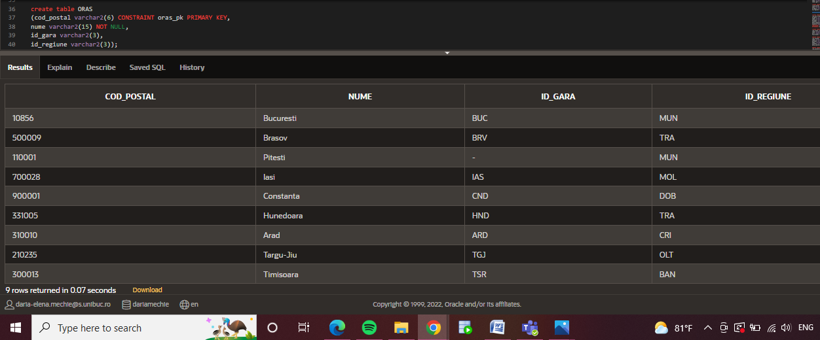

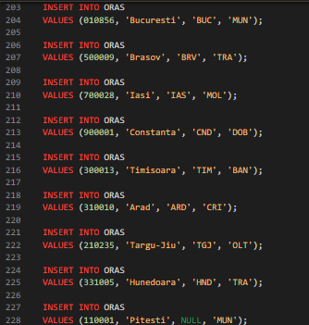

*COMPANII:*

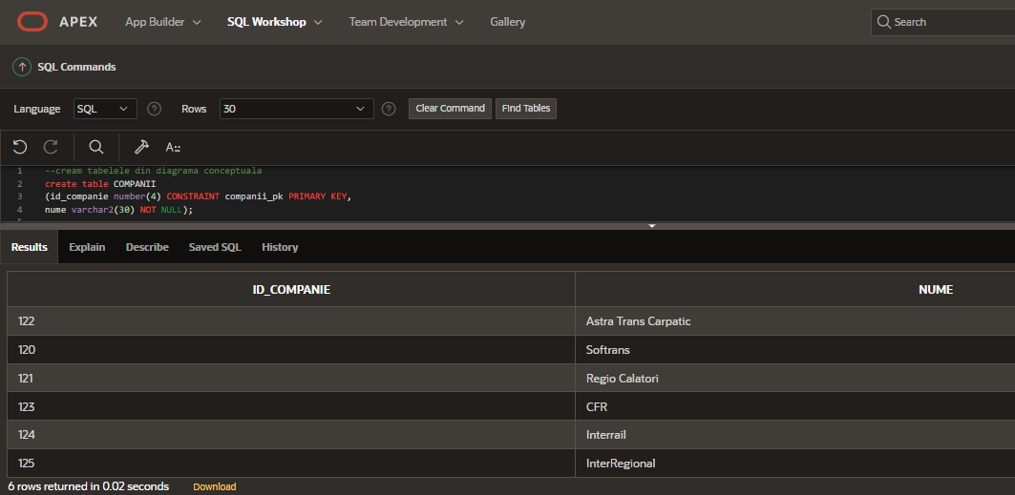

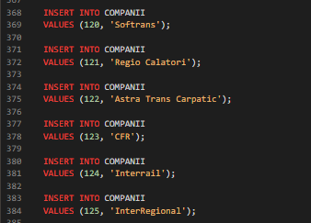

TRENURI:

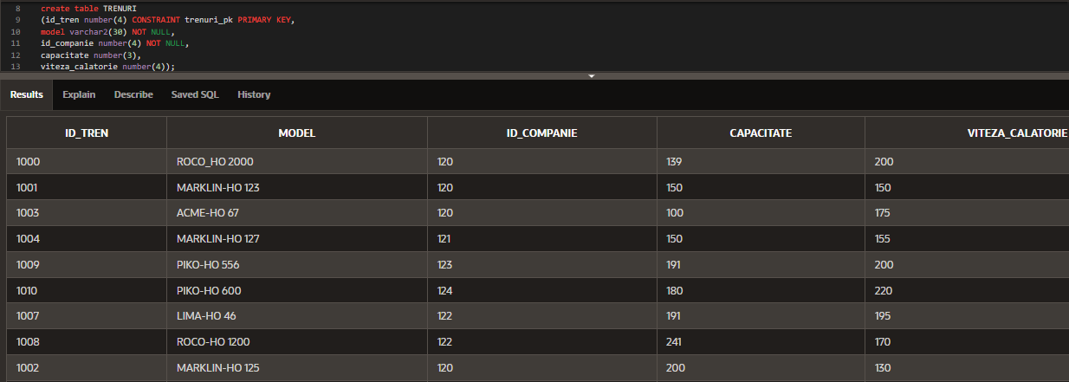

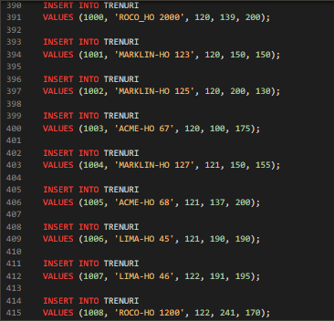

SOFERI:

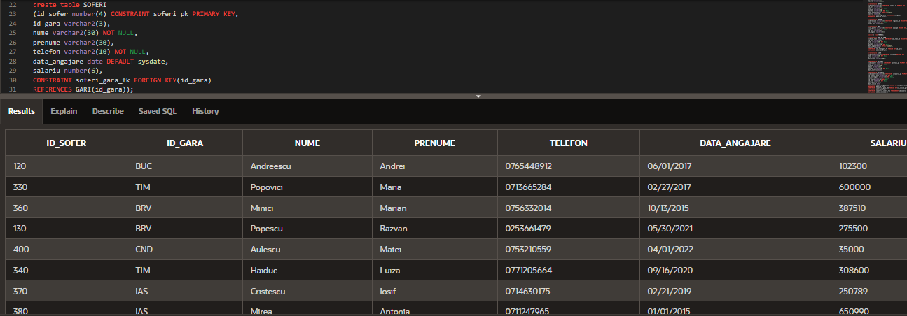

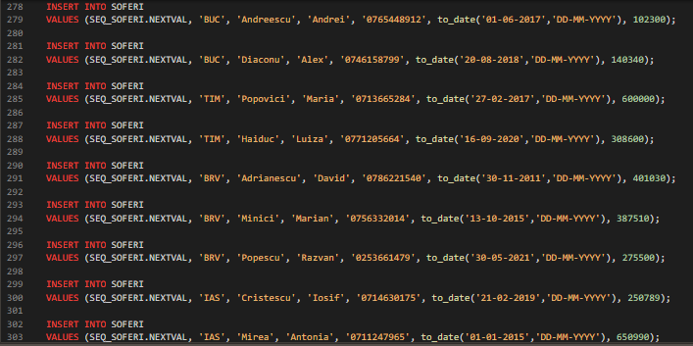

CALATORII:

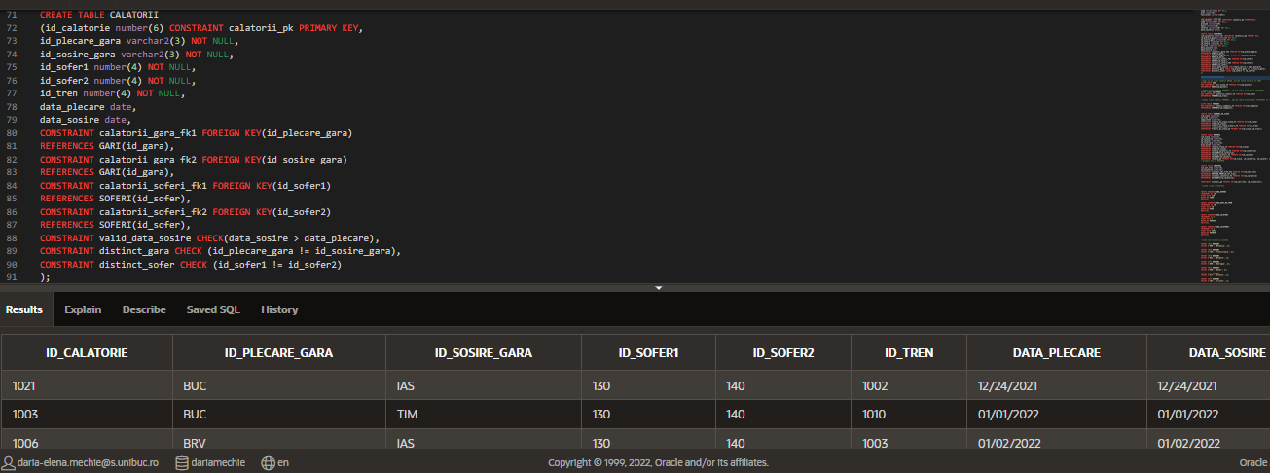

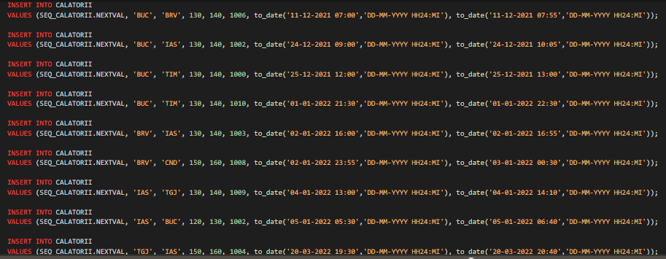

GARI:

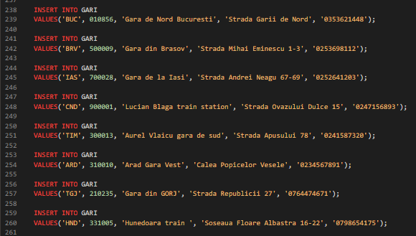

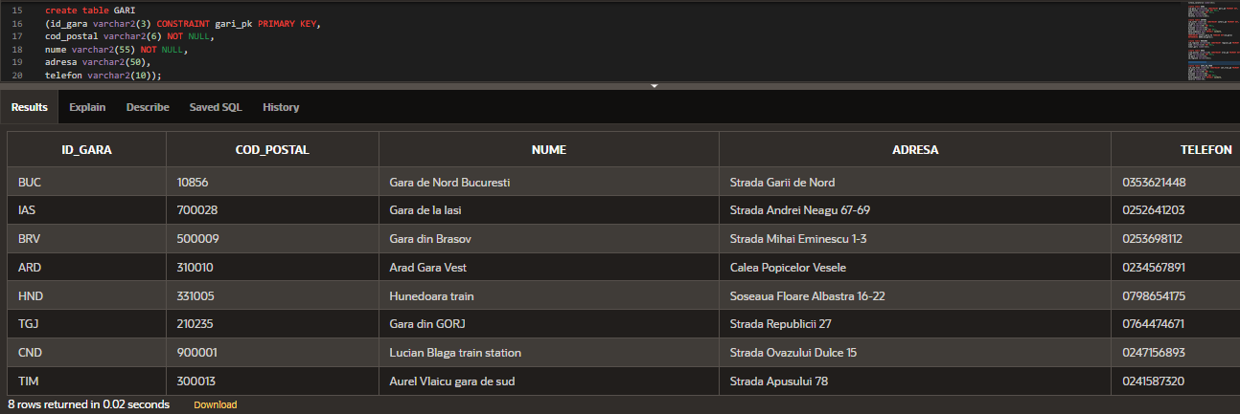

CLASE:

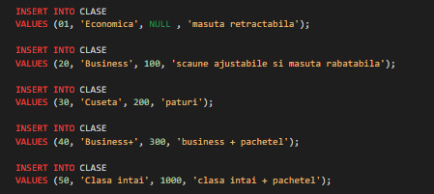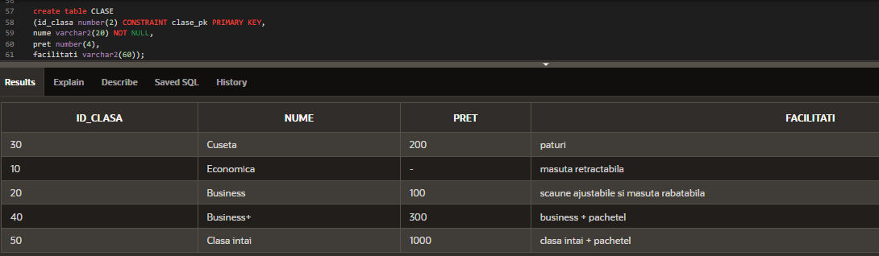

CALATORI:

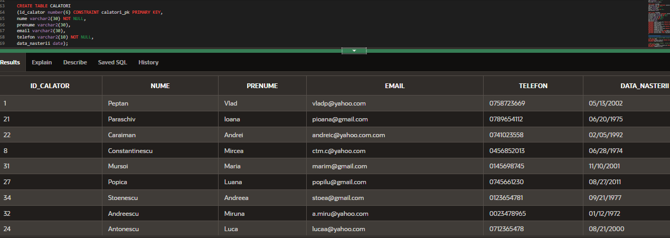

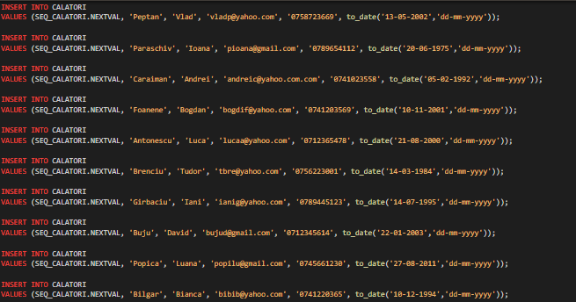

SEFI DE TREN:

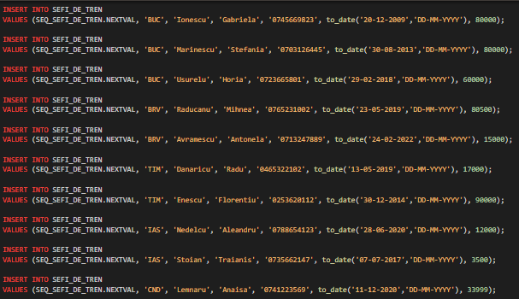

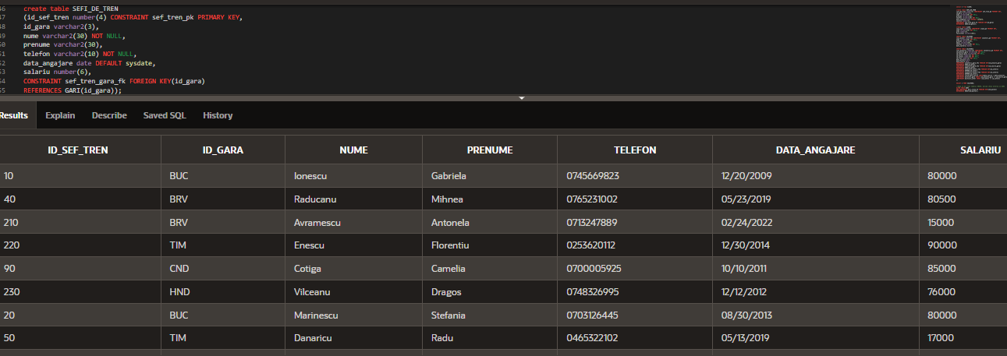

INSOTESC:

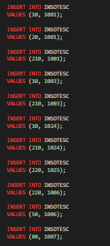 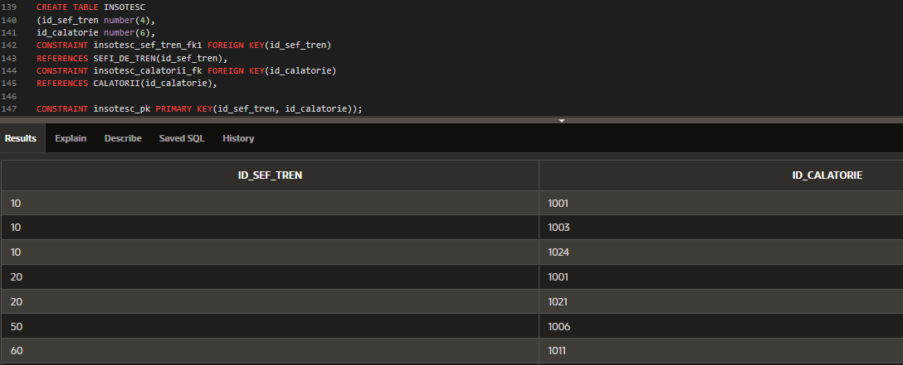

TRENURI_AU_CLASE:

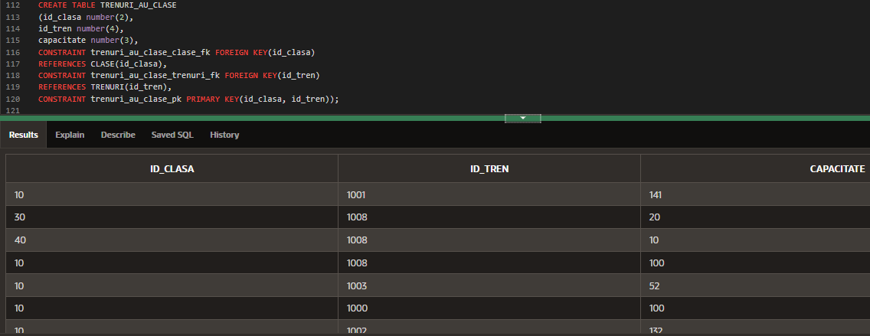

REZERVA:

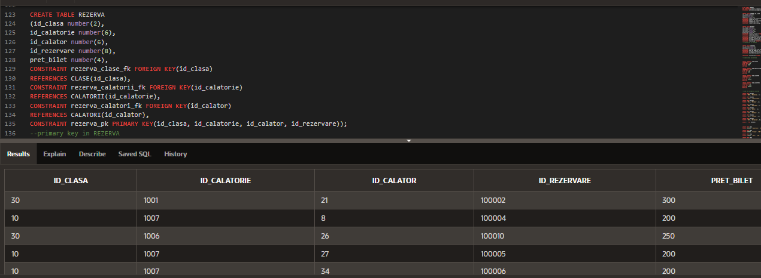

13)Crearea unei secvențe ce va fi utilizată în inserarea înregistrărilor în tabele (punctul 10)

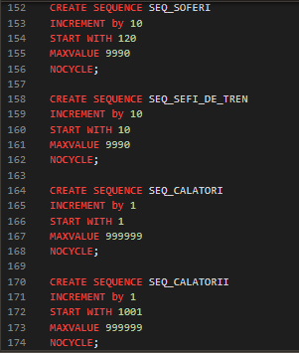

11) Cereri SQL

a)Afișați numele călătorilor, gara de la care se pleacă(plus data și ora), prețul total de bilete rezervate al celor care pleacă din regiunea Banat sau Transilvania.

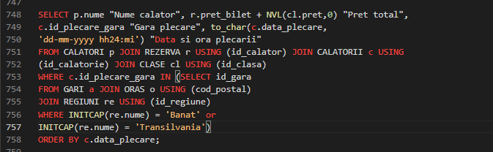

b)Afișați rezervările care au prețul sub media prețurilor biletelor. Ordonați după numele călătorului.

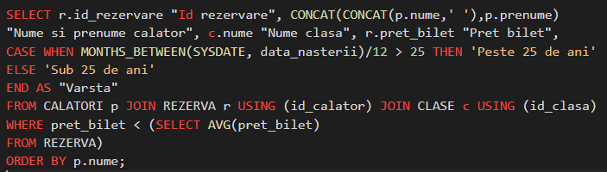

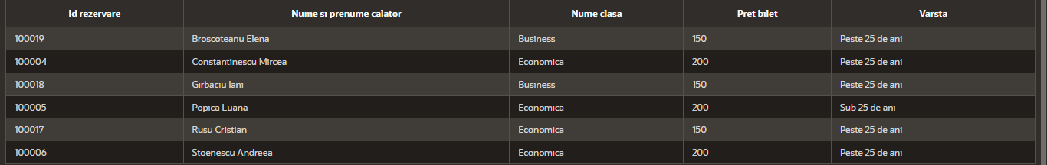

c) Afișați id-ul gării, numele gării, numărul de șoferi și salariul maxim din acea gară (pentru cele care au mai mult de un șofer).

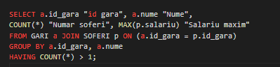

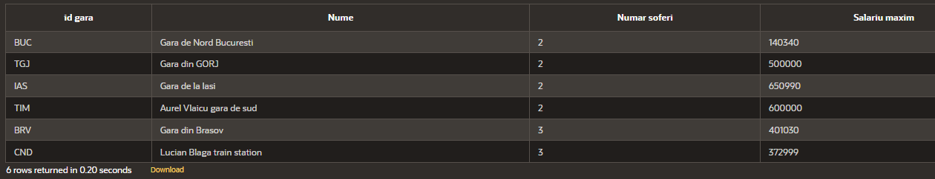

d) Afișați salariul minim al șoferilor in gările cu codul BUC, TGJ si TIM si salariul mediu din Romania al șoferilor.

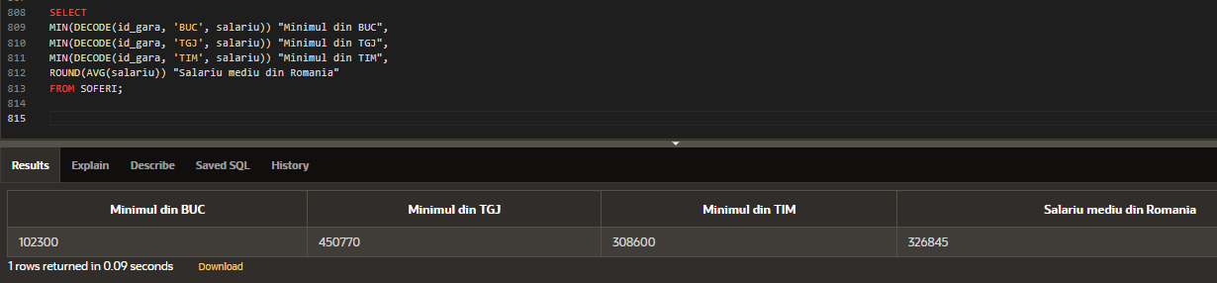

12) Implementarea a 3 operații de actualizare sau suprimare a datelor utilizând subcereri

a)Măriți prețul cu 30% șoferilor care au fost măcar o dată șoferul cu numărul 1 într-o călătorie .

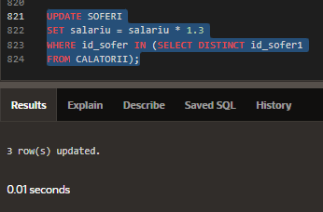

b)Creșteți prețul biletelor cu 20 de lei pentru pasagerii care sunt născuți inainte de anul 2000(inclusiv 2000)

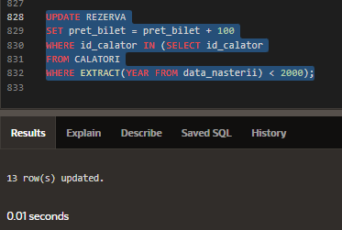

c)Ștergeți companiile care nu au folosit niciun tren în nicio călătorie.

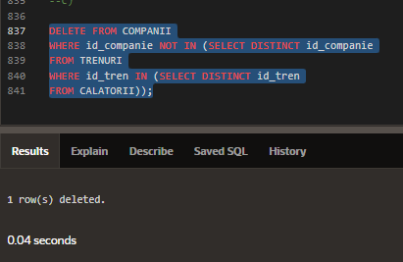

14)LMD

